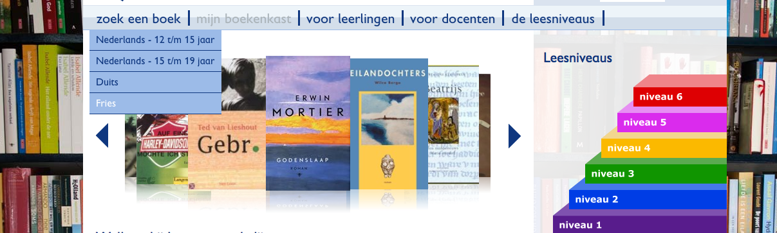

1. Fan hokker website is hjirboppe in stikje te sjen?
2. Wat hâlde de seis niveaus oan de rjochterkant yn?
3. Hoe meist it skeanprinte wurdt yn fraach 1 ek skriuwe?
4. Hokker staveringsflater stjit der yn fraach 2? En yn 3? En yn 4?
5. skrjo:dɪsəsɪ̃rəsiŋgəwo.ənəlɛtr̥s
6. Hoe neame wy it alfabet dat yn fraach 5 brûkt is?
7. Yn hokfoar soarte fan boeken dy't bêrn ek faak brûke wurdt dat alfabet in soad brûkt?
8. Hokker staveringsflaters fine wy yn fraach 7?
It alfabet fan fraach 5 is betocht yn de 19e ieu.
9* Hokker steatsfoarmen hat Nederlân yn dy 19e ieu hân?
9** Huum heet dåtdeer alfabeet betoocht än weeram?
10. Do wolst witte hoe't it wurd skoalle op ferskate plakken yn Fryslân útsprutsen wurdt. Sikest it op yn it grutste Fryske wurdboek dat der is. Hoe hyt dat wurdboek en wa hat it skreaun?
11. Yn dat wurdboek stiet it folgjende. Lês de ferskillende útspraakfarianten lûdop foar.
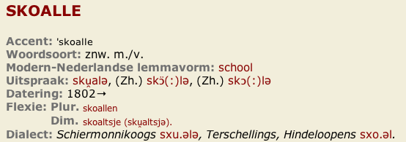
12. It wurdboek hat it oer Terschellings. Eins is dat in bytsje te ienfâdig. Wêrom?
13. Hokker staveringsflater fine wy yn fraach 12?
13. Yn de folgjende wurden komme de ferskillende Fryske i-klanken foar. Lis út wêrom't dy klanken skreaun wurdt as ie/i/y/ii: dyk, oanfiterje, stiif, diel, fyts, tradysje, tradisjoneel, anty, analyze, wikel, fisy, televyzje, stipe, wifelje, tiid, lyts, nasybal, didaktyk.
14. Kies fiif fan de skeanprinte wurden út fraach 13 út en skriuw se yn it alfabet fan fraach 5.
15. Hokker wurd yn fraach 14 hat in stomme letter?
16. Hoe hyt de learmetoade foar it Frysk dy't yn it fuortset ûnderwiis it meast brûkt wurdt?
17* It Frysk, Nederlânsk, Dútsk en noch in pear talen hearre allegear by deselde taalfamylje. It Frânsk, Russysk, Sweedsk en Iersk hearre dêr net by. Hoe hyt dy taalfamylje?
17** Wy sizze faak dat it Frysk en Ingelsk nauwer oaninoar besibbe binne as it Frysk en Hollânsk. Eins is dat net wier. Lis dat út.
18. Jou geef-Fryske farianten fan: fergadering, sleutel, ik bin it fergetten, ik hoop it, Wat giest dwaan?, Hasto der ek al ien sjoen?, Dúts, frouwen.
19. Lis út wat de folgjende begripen betsjutte: wetje van Overdiep, IPI, ynterferinsje, nammefoarm, doelfoarm, mulwurd.
20. In protte Friezen draaie de tiidwurden om. Hoe kinst harren útlizze hoe't se se yn de goede folchoarder sette moatte?
21* Hoe ferklearret Pieter Breuker dat omdraaien fan de tiidwurden?
21** Hat de geef-Fryske tiidwurdfolchoarder fan no altyd de iennichste folchoarder west? Ljochtsje dyn antwurd ta.
22. De regels foar it Standertfrysk fan hjoed de dei binne betocht yn de 19e en 20e ieu. Neam ris in pear minsken of organisaasjes dy't fan belang west hawwe by it betinken en bekendmeitsjen fan dy regels. Fertel derby wat harren rol west hat yn de standerdisearring fan it Frysk.

